Жердің жылдамдығы

Негізгі деңгей

1) Мына аралықтар қаншалықты ұзақ:

a) күндізгі сағат 3:25-тен күндізгі 5:35-ке дейін

b) таңғы сағат 4-тен таңғы 8:15-ке дейін

c) 2250 м-ден 2335 м-ге дейін

2) Төмендегі уақыттарды сағат пен минутқа айналдырыңыз:

a) 2,3 сағ b) 3,6 сағ c) 0,125 сағ

3) Үш сағат бойы 120 км/сағ жылдамдықпен қозғалған пойыз қанша жол жүреді?

4) Көлік 280 км жолды төрт сағатта жүріп өткен. Оның орташа жылдамдығы қандай?

5) Көлік арақашықтығы 140 км болатын жолды 70 км/сағ жылдамдықпен жүріп өтсе, оған осы жолды жүріп өтуге қанша уақыт кетті?

6) Төмендегі шеңберге қажетті сөздерді жазыңыз:

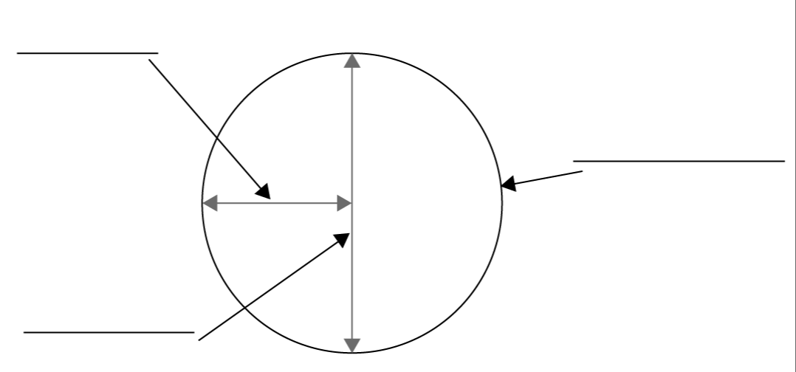

Орташа деңгей

1) Жүгіруші 500 м қашықтықты 80 секундта жүгіріп өтті. Оның орташа жылдамдығын есептеңіз.

2) 363 км-ді 2 сағат 20 минутта ұшып өтетін ұшақтың орташа жылдамдығын есептеңіз.

3) 385 км-ді 110 км/сағ-пен жүріп өтуге қанша уақыт кетеді?

4) Ұлу сағатына 0,0048 км қашықтыққа қозғалады. Ол бес минутта қанша жол жүріп өтеді?

5) Төмендегі шеңберлердің ұзындықтарын есептеңіз:

a) b) c)
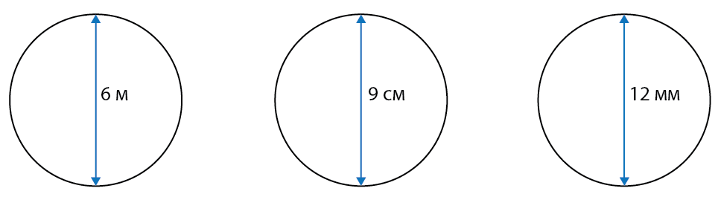

6) Төмендегі шеңберлердің аудандарын есептеңіз:

a) b) c)
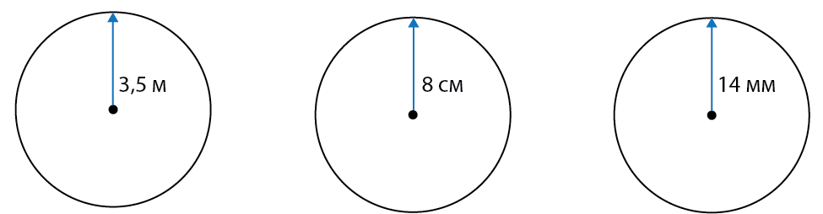

Тереңдетілген деңгей

1) Төмендегі шеңберлердің ұзындықтарын есептеңіз:

a) b) c)
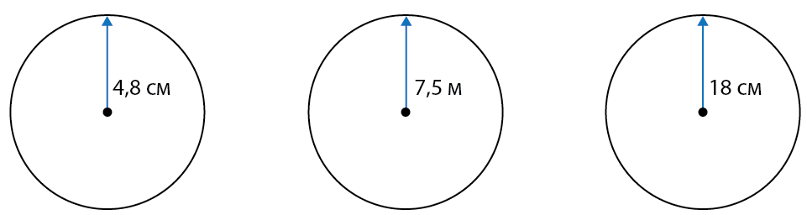

2) Төмендегі шеңберлердің диаметрлерін есептеп, бір ондық таңбаға дейін дөңгелектеңіз:

a) b) c)

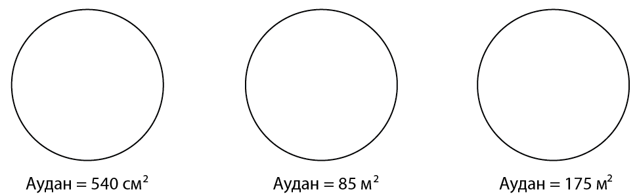

3) Төмендегілерді метр секунд түріне келтіріңіз (м/с):

a) 70 км/сағ b) 340 км/сағ c) 260 км/сағ

4) Төмендегілерді километр сағат түріне келтіріңіз (км/сағ):

a) 30 м/с b) 210 м/с c) 88 м/с

Жауаптар

Негізгі деңгей

1) a) 2 сағ 10 мин b) 4 сағ 15 мин c) 45 м

2) a) 2 сағ 18 мин b) 3 сағ 36 мин c) 7,5 мин

3) 360 км

4) 70 км/сағ

5) 2 сағат

6)
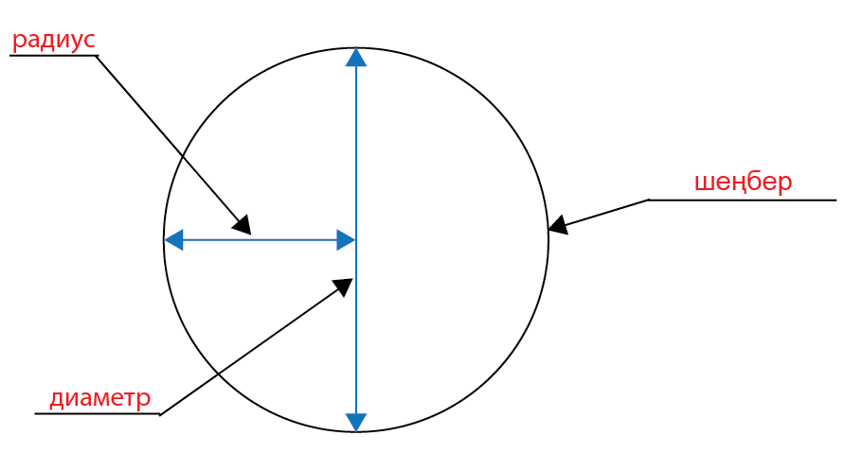

Орташа деңгей

1) 6,25 м/с

2) 156 км/сағ

3) 3 сағат 30 минут

4) 0,0004 км

5) a) 18,85 м b) 28,27 см c) 37,70 мм

6) a) 38,48 м² b) 201,06 см² c) 615,75 мм²

Тереңдетілген деңгей

1) a) 30,16 см b) 47,12 м c) 113,10 см

2) a) 26,2 см b) 10,4 м c) 14,9 м

3) a) 19,44 м/с b) 94,44 м/с c) 72,22 м/с

4) a) 108 км/сағ b) 756 км/сағ c) 316,8 км/сағ

